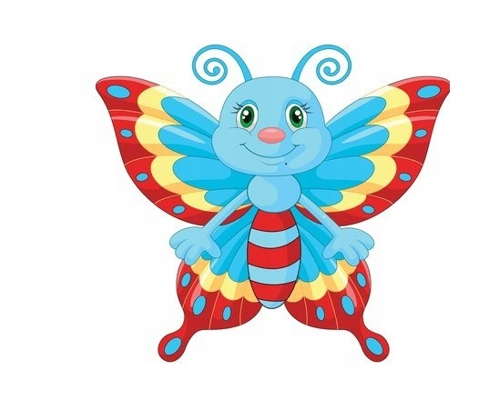
Co słychać u Motyli?

W maju zrealizowaliśmy dwa bloki tematyczne:

„Magiczny świat książek”
„Bezpieczna i zdrowa majówka z mamą i tatą”

20 powodów, dlaczego warto czytać dzieciom
Dlaczego nie wystarczy, żeby rodzice rozmawiali z dziećmi, włączali im filmy czy nawet audiobooki? Dlaczego dzieci potrzebują wspólnego, głośnego czytania? Poniżej zebraliśmy 20 powodów, dlaczego warto czytać dzieciom. 20 powodów na to, że czytanie dziecku to jeden
z największych podarunków, jakie możemy ofiarować naszym dzieciom. Czytając dziecku zaspokajamy jego potrzeby emocjonalne – czego nie zrobi za nas komputer ani telewizja. Podczas czytania jesteśmy blisko, przytulamy dziecko, patrzymy na nie z miłością, poświęcamy mu czas.
W zrozumiały dla niego sposób rodzic swoim zachowaniem przekazuje mu: „Kocham Cię i jesteś dla mnie bardzo ważny”. To właśnie dzięki poczuciu, że jest ważne i kochane, dziecko rozkwita, zaczyna budować wiarę w siebie, życzliwość, empatię, umiejętności społeczne. Zdobywa też istotne kompetencje intelektualne: uczy się języka oraz myślenia. Współczesny człowiek musi umieć samodzielnie myśleć i podejmować decyzje. Powinien też swobodnie i poprawnie posługiwać się językiem, który dla każdego z nas jest prawdziwą wizytówką – w szkole, w pracy
i w życiu. Język to przecież podstawowe narzędzie myślenia, zdobywania wiedzy, komunikacji
z ludźmi i udziału w kulturze. Dobrze dobrane książki pomagają w rozwijaniu słownictwa, wiedzy
i nauczaniu wartości. Czytając dziecku – poszerzamy tematykę jego zainteresowań, używamy języka literackiego: poprawnego i bogatego, dajemy dziecku dostęp do treści, których nie dostarczy mu własne doświadczenie, rozwijamy jego wyobraźnię, wiedzę i wrażliwość moralną. Badania potwierdzają, że głośne czytanie dziecku:
- buduje więź pomiędzy rodzicem i dzieckiem,
- zaspokaja potrzeby emocjonalne,
- wspiera rozwój psychiczny dziecka i wzmacnia jego poczucie własnej wartości,
- uczy języka, rozwija słownictwo, daje swobodę w mówieniu,
- przygotowuje i motywuje do samodzielnego czytania,
- uczy myślenia,
- rozwija wyobraźnię,
- poprawia koncentrację,
- ćwiczy pamięć,
- przynosi wiedzę ogólną,
- ułatwia naukę,
- uczy odróżniania dobra od zła, rozwija wrażliwość moralną,
- rozwija poczucie humoru,
- jest znakomitą rozrywką,
- zapobiega uzależnieniu od mediów,
- chroni przed kwestionowanymi wpływami ze strony otoczenia i kultury masowej,
- pomaga w rozwiązywaniu problemów,
- jest zdrową ucieczką od nudy,
- jest profilaktyką działań aspołecznych,
- kształtuje nawyk czytania i zdobywania wiedzy.
„Czytanie dzieciom i ograniczenie korzystania z mediów elektronicznych to najlepsza inwestycja w ich przyszłość.”
Jim Trelease
Źródło:https://dziecisawazne.pl/20-powodow-dlaczego-warto-czytac-dzieciom/
TEGO SIĘ UCZYMY
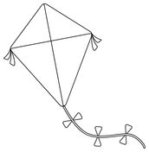
My Kite can fly
Up in the sky
My kite can fly,
My Kite can fly
High in the sky.
Look at my kite!
See it fly!
My Kite can fly
Up in the sky!

Słownictwo: duck, tortoise, 1,2,3,4,5, cake, squirrel, hat, sun, rain, kite, up, down, It is windy, toys, drum, toy box, soldier

